Александр Твардовский. «Василий Теркин»(отрывки)
- …На войне, в быту суровом,
В трудной жизни боевой,
На снегу, под хвойным кровом.
На стоянке полевой,-
Лучше нет простой, здоровой.
Доброй пищи фронтовой.
Важно только, чтобы повар
Был бы повар - парень свой,
Чтобы числился недаром,
Чтоб подчас не спал ночей,
Лишь была б она с наваром
Да была бы с пылу, с жару-
Подобрей, погорячей…

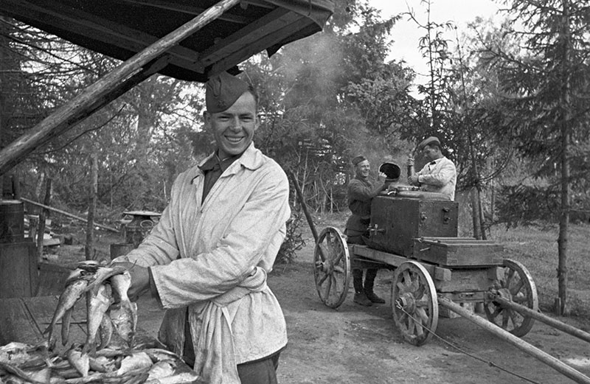

- …Все товарищи уснули,
А меня не гнет ко сну.
Дай-ка лучше в карауле
На крылечке прикорну.

Взял шинель да, по присловью,
Смастерил себе постель,
Что под низ, и в изголовье,
И наверх, - и все - шинель.

Эх, суконная, казенная,
Военная шинель, -
У костра в лесу прожженная,
Отменная шинель.

Знаменитая, пробитая
В бою огнем врага
Да своей рукой зашитая, -
Кому не дорога!

Упадешь ли, как подкошенный,
Пораненный наш брат,
На шинели той поношенной
Снесут тебя в санбат…

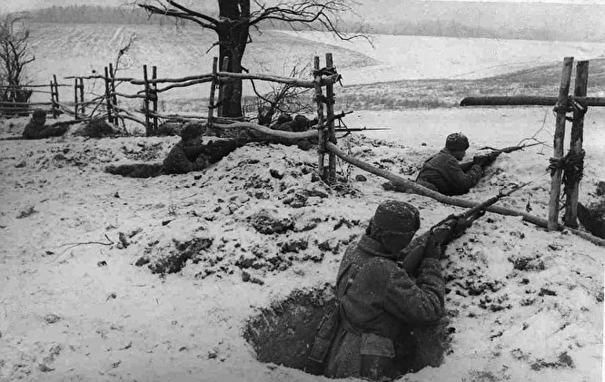

3. …Отдымился бой вчерашний,
Высох пот, металл простыл.
От окопов пахнет пашней,
Летом мирным и простым.

В полверсте, в кустах - противник,
Тут шагам и пядям счет.
Фронт. Война. А вечер дивный
По полям пустым идет.

По следам страды вчерашней,
По немыслимой тропе;
По ничьей, помятой, зряшной
Луговой, густой траве;

По земле, рябой от рытвин,
Рваных ям, воронок, рвов,
Смертным зноем жаркой битвы
Опаленных у краев...

И откуда по пустому
Долетел, донесся звук,
Добрый, давний и знакомый
Звук вечерний. Майский жук!

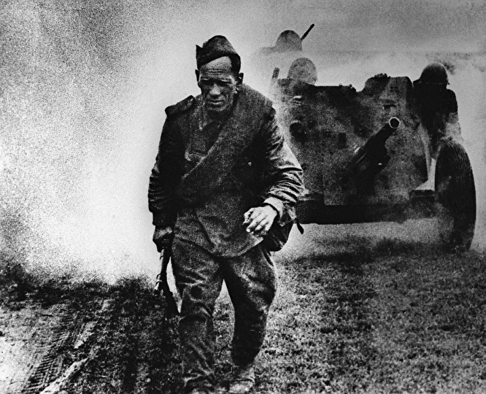

ВОПРОСЫ6
1)Почему так важна была работа полевой кухни на войне?
2) Какое самое знаменитое блюдо полевой солдатской кухни ты знаешь?
3) Солдатская шинель иногда была не нужна. Как носили ее солдаты с собой?
4) Как называется отдых у солдат? Что большинство из них делало в это время?

